1.4. Паспорт инвестиционной площадки

Название площадки |  |  |  |  |  |  | Здание бывшего Вейделевского райпо
Местонахождение (адрес) площадки |  |  |  |  |  |  | 309720 Белгородская область Вейделевский район поселок Вейделевка улица Центральная, 18
Тип площадки
1.Основные сведения о площадке
1.1 | Владелец площадки |  |  |  |  |  | Дедяев Алексей Викторович
1.1.1 | Юридический (почтовый) адрес, телефон (код города), Е-mail, web-site |  |  |  |  |  | 309720 Белгородская область Вейделевский район поселок Вейделевка улица Центральная, 18
1.1.2 | Контактное лицо (Ф.И.О.) |  |  |  |  |  | Дедяев Алексей Викторович
1.1.3 | Должность |  |  |  |  |  | Индивидуальный предприниматель
1.1.4 | Телефон (код города) |  |  |  |  |  | 8472375-60-00, 8-920-532-73-45
1.1.5 | Е-mail |  |  |  |  |  | -
1.2 | Условия приобретения (пользования) площадки |  |  |  |  |  | Собственность
1.2.1 | Условия аренды (приобретения) участка |  |  |  |  |  | Нет
1.2.2 | Расчетная стоимость аренды |  |  |  |  |  | Нет
1.2.1 | Прочие затраты, связанные с приобретением площадки |  |  |  |  |  | Нет
1.3 | Описание земельного участка: |  |  |  |  |  | 31:25:0803037:41
1.3.1 | Площадь земельного участка, га |  |  |  |  |  | 0,09 га (871 кв.м.)
1.3.2 | Форма земельного участка |  |  |  |  |  | Прямоугольная
1.3.2 | Размеры земельного участка: длина и ширина |  |  |  |  |  | 21,0х41,0
1.3.3 | Ограничения по высоте |  |  |  |  |  | нет
1.3.4 | Возможность расширения земельного участка (да, нет) |  |  |  |  |  | Есть
1.3.5 | Категория земель |  |  |  |  |  | Земли населенных пунктов
1.3.6 | Функциональная зона |  |  |  |  |  | Общественно-деловая
1.3.7 | Существующие строения на территории участка |  |  |  |  |  | Нежилое здание , 31:25:0803044:124
1.3.8 | Существующие инженерные коммуникации на территории участка |  |  |  |  |  | Теплоснабжение, электроснабжение, водоснабжение, телефон
1.3.9 | Наличие ограждений и/или видеонаблюдения
1.3.10 | Рельеф земельного участка |  |  |  |  |  | Спокойный
1.3.11 | Вид грунта |  |  |  |  |  | Суглинистый
1.3.12 | Глубина промерзания, м |  |  |  |  |  | 1,2 м
1.3.13 | Уровень грунтовых вод, м |  |  |  |  |  | 8 м
1.3.14 | Возможность затопления во время паводков |  |  |  |  |  | Угрозы затопления нет
1.4. | Описание близлежащих территорий и их использования
1.4.1 | Расстояние до ближайших жилых домов (км) |  |  |  |  |  | 0,05
1.4.2 | Близость к объектам, загрязняющим окружающую среду |  |  |  |  |  | Промышленные сооружения вокруг территории отсутствуют.
1.4.3 | Ограничения использования участка |  |  |  |  |  | Нет
1.5 | Виды разрешенного использования, исходя из функционального зонирования
1.6 | Текущее использование площадки |  |  |  |  |  | Частично используется
1.7 | История использования площадки |  |  |  |  |  | Нежилое здание размещается на одной площадке. Площадка расположена в центре п. Вейделевка по ул. Центральная, 18.
2.Удаленность участка (км)
2.1 | от центра субъекта Российской федерации, в котором находится площадка |  |  |  |  |  | 180 км г. Белгород
2.2 | от центра ближайшего субъекта Российской Федерации |  |  |  |  |  | 230 км г.Воронеж
2.3 | от центра муниципального образования, в котором находится площадка |  |  |  |  |  | в центре п.Вейделевка
2.4 | от центра ближайшего муниципального образования |  |  |  |  |  | 25 км г.Валуйки
2.5 | от центра ближайшего населенного пункта |  |  |  |  |  | 10 км п.Викторополь
2.6 | от ближайших автомагистралей и автомобильных дорог |  |  |  |  |  | 0 км Автодорога Белгород - Новый Оскол - Ровеньки
2.7 | от ближайшей железнодорожной станции |  |  |  |  |  | 25 км г.Валуйки
3.Доступ к площадке
3.1 | Автомобильное сообщение
3.1.1 | Описание всех существующих автомобильных дорог ведущих к участку |  |  |  |  |  | Автодорога Белгород - Новый Оскол - Ровеньки
3.2 | Железнодорожное сообщение
3.2.1 | Описание железнодорожных подъездных путей (тип, протяженность, другое); при их отсутствии - информация о возможности строительства ветки от ближайшей железной дороги, расстояние до точки, откуда возможно ответвление |  |  |  |  |  | Нет
3.3 | Иное сообщение
4.Основные параметры зданий и сооружений, расположенных на площадке
№ п/п | Наименование здания,  сооружения | Пло-щадь кв. м |  | Длина, шири-на, сетка колонн | Этаж-ность | Высо-та этажа, м |  |  | Строите-льный материал конструкций | Степень износа, % | Возможность расширения |  | Использование в настоящее время
4.1 | Нежилое здание | 442,2 |  | 12,1  36,55 | 1 | 2,7 |  |  | Кирпич | 85 | нет |  | Не используется
5.Собственные транспортные коммуникации (на территории площадки)
5.1 | Тип коммуникации |  |  |  |  |  |  |  | Наличие (есть, нет)
5.1.1 | Автодорога (тип, покрытие, протяженность и т.д.) |  |  |  |  |  |  |  | Нет
5.1.2 | Ж/д. ветка (тип, протяженность и т.д.) |  |  |  |  |  |  |  | Нет
5.1.3 | Сети телекоммуникаций (телефон, интернет, иное) |  |  |  |  |  |  |  | Нет
6.Характеристика инженерной инфраструктуры
 | Вид инфраструктуры |  | Ед. измерения |  | Удаленность источника подключе-ния, характерис-тика сетей и объектов инфраструк-туры |  |  | Свободная мощность или необходимые усовершенство-вания для возможности подключения |  | Тариф  на подключение, тыс. руб. |  | Поставщики услуг  (с указанием контактной информации)
6.1 | Отопление |  | Гкал |  | 0,023437 |  |  | 2,12 |  | отсутствует |  | ООО «Вейделевские тепловые сети»  тел 5-57-30
6.2 | Электроэнергия |  | кВт |  | 3 |  |  | 25 |  | Стоимость подключения рассчитывается в рамках заключенного типового договора  об осуществлении технологического присоединения  к электрическим сетям |  | АО «Белгородэнергосбыт»  контактный телефон: 8(47237)54555
6.3. | Газ |  | м³ |  | - |  |  | - |  | - |  | -
6.4. | Водоснабжение |  | - |  | - |  |  | - |  | - |  | -
6.5. | Водоотведение |  | - |  | - |  |  | - |  | - |  | -
6.6 | Очистные сооружения |  | нет |  | - |  |  | существует |  | - |  | -
7.Трудовые ресурсы
7.1 | Численность трудоспособного населения ближайшего населенного пункта, чел. |  |  |  |  |  |  |  |  | 745
7.2 | Численность трудоспособного населения муниципального образования, в котором находится площадка, чел. |  |  |  |  |  |  |  |  | 9713
7.3 | Численность трудоспособного населения соседних муниципальных образований, чел. |  |  |  |  |  |  |  |  | 19623

Карточка инвестиционной площадки №1.4.
Наименование инвестиционной площадки: Здание бывшего Вейделевского райпо
Вид зоны, в которой находится инвестиционная площадка -общественно-деловая | Вид разрешенного использования земельных участков - предпринимательство | Тип площадки:  браунфилд
Адрес инвестиционной площадки (местоположение) | 309720 Белгородская область, Вейделевский район, поселок Вейделевка, улица Центральная, 18
Общая площадь площадки, кв.м | 871
Сведения о правообладателе на земельный участок и объекты недвижимости | Дедяев Алексей Викторович
Контактные данные (Ф.И.О., должность, тел., факс, адрес эл. почты) | ИП Дедяев Алексей Викторович, республика Крым, Ленинский район, село Батальное, ул. Спортивная, д.43,  Тел. 8472375-60-00, 8-920-532-73-45
Основные параметры зданий и сооружений, расположенных на площадке | Здание 442,2 кв.м,  1 этаж, кирпичное
Вид права собственности | Собственность одного лица
Удаленность:  от ближайшего районного центра | центр п.Вейделевка
от аэропорта | 180 км г. Белгород
от железнодорожных путей | 25 км г.Валуйки
Наличие автомобильных подъездных путей к площадке | Дорога с твердым покрытием  Автодорога Белгород - Новый Оскол - Ровеньки
Инфраструктура:

Газ, куб. м/час, давление, протяженность
Электроэнергия, кВт | 3
Отопление Гкал/час | 0,023437
Водоснабжение, куб. м/год | нет
Очистные сооружения, куб. м/год | нет
Котельные установки, кВТ
Иная имеющаяся инфраструктура
Дополнительная информация
Паспорт инвестиционной площадки (документ.docx)
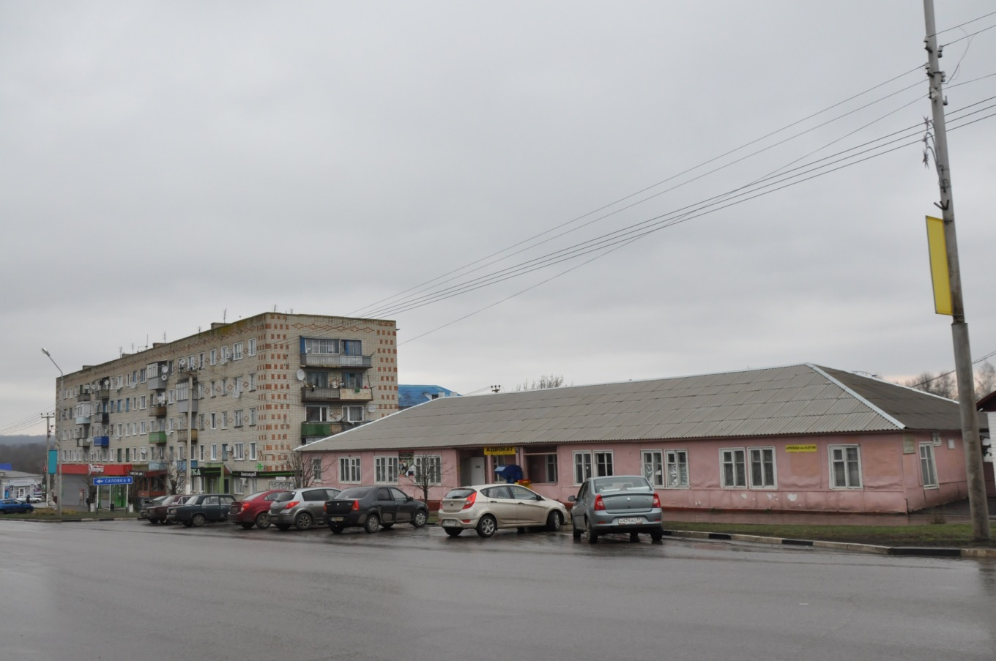
Схема расположения инвестиционной площадки
Координаты: 50.149951, 38.445271
